校车通 帮助文档

### 前言

为了智能化安排校车出行，更加方便、有效管理校车，我们设计了这款手机软件。

### 应用展示

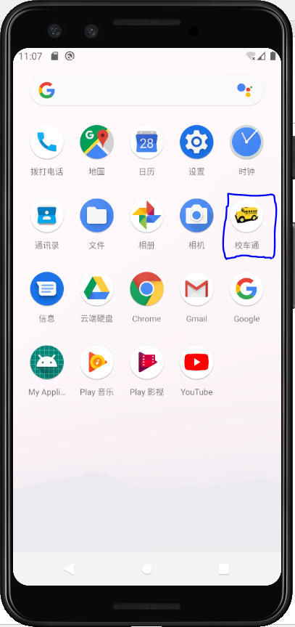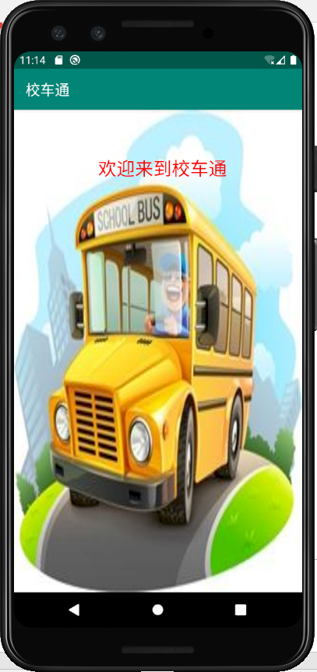

#### 登陆界面

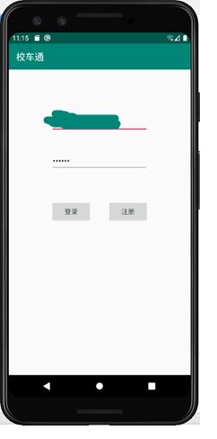

功能：验证账户密码

#### 注册界面

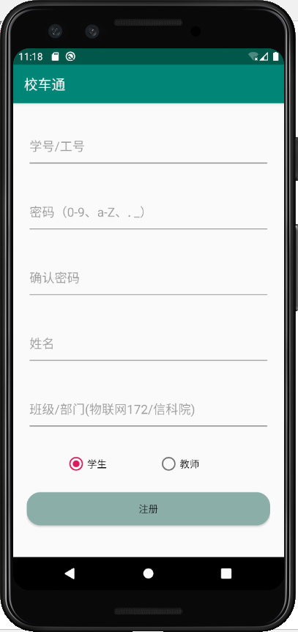

功能：验证注册信息是否存在、检验输入格式

#### 首页

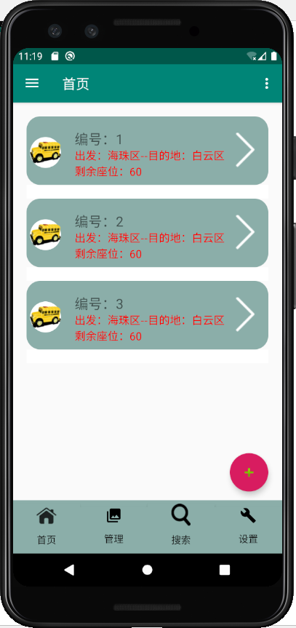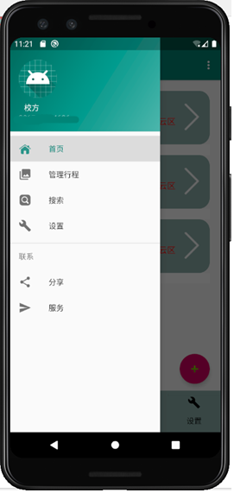

功能：查看学校发布的校车行程，为其他功能提供导航

#### 预约校车

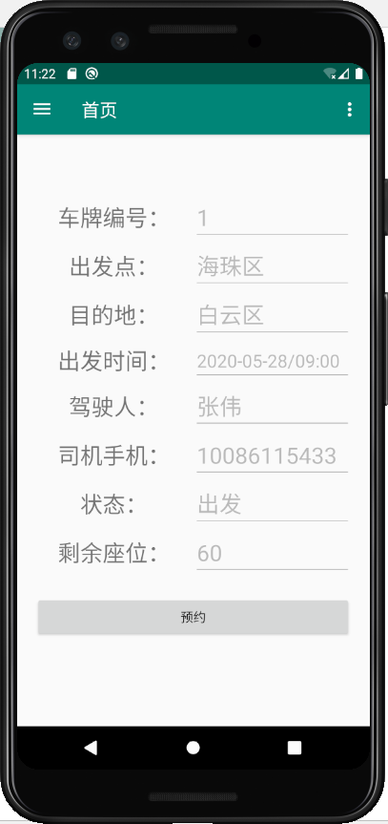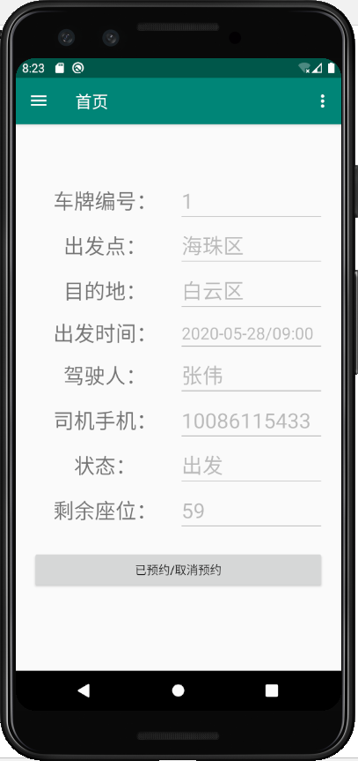

功能：预约校车行程

规则：对于学校发布的校车行程，学生只能在出发前两小时预约，教师在出发前都可以预约，实行教师优先策略，超出出发规定时间的，一律不准预约；对于非学校发布行程，没有教师优先。

#### 发布行程

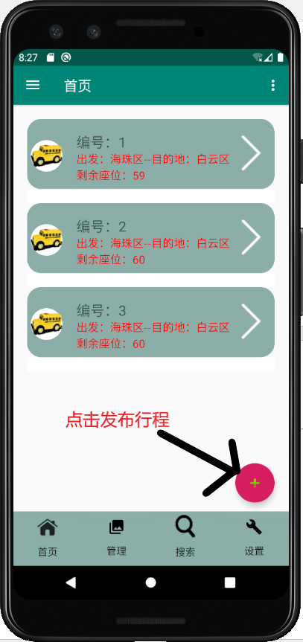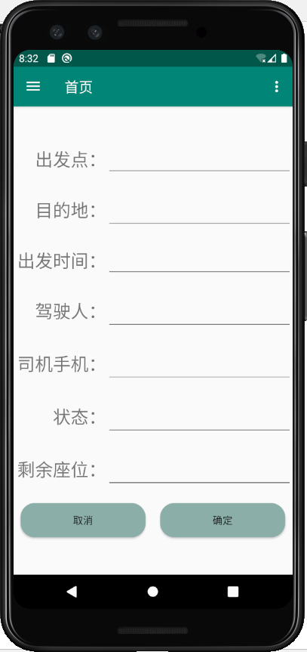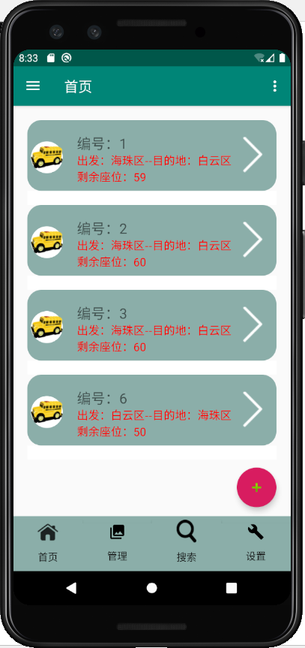

功能：发布行程

#### 管理行程

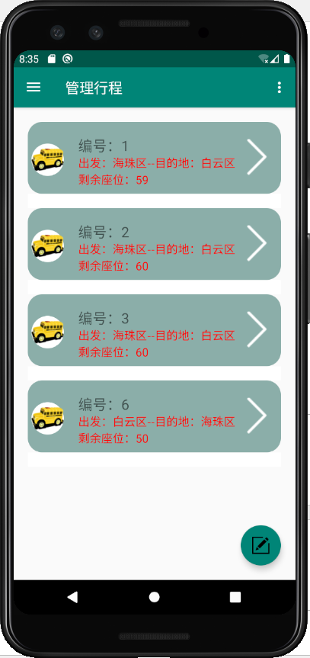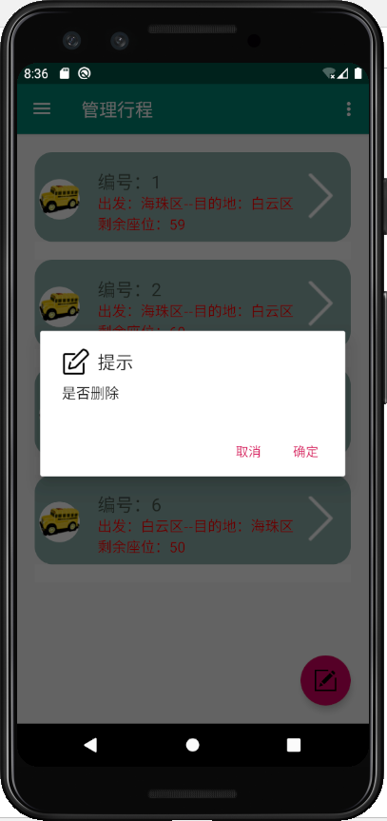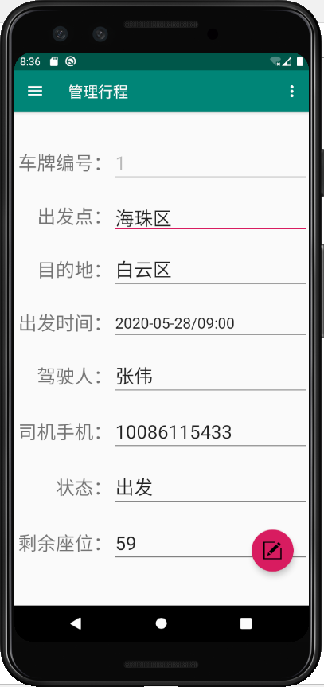

功能：删除发布的行程，编辑发布行程的基本信息

#### 搜素

功能：通过行程的编号查询车程

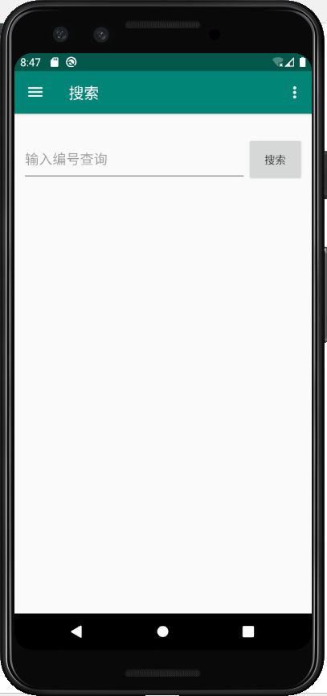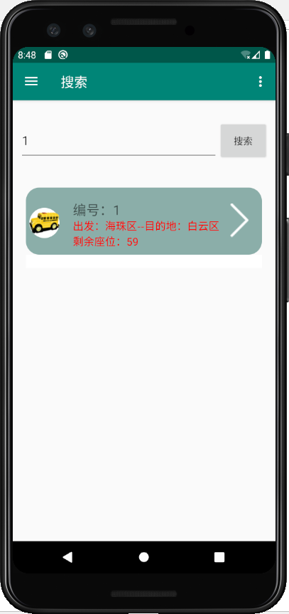

#### 个人中心

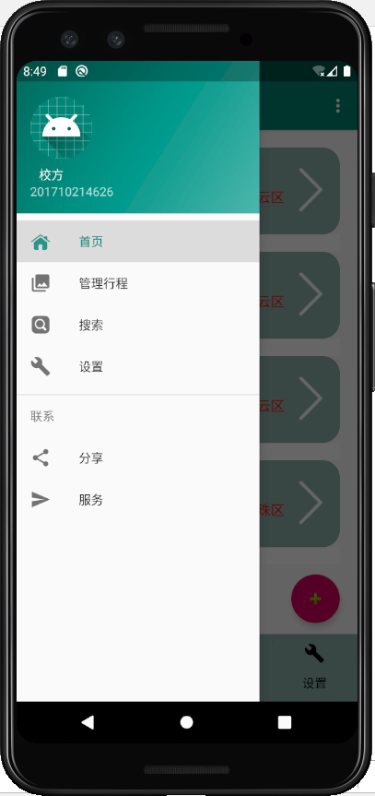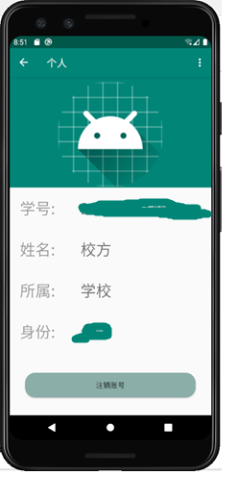

功能：查看个人信息，注销账号